Київ, акваторія затоки річки Десенка зона відпочинку «Троєщина»




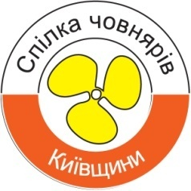

Відкритий Чемпіонат Києва з водно-моторного спорту
15 вересня 2012 року.

ПОПЕРЕДНЯ ЗАЯВКА НА УЧАСТЬ

ВОПРОСЫ К УЧАСТНИКУ | ОТВЕТЫ УЧАСТНИКА НА ВОПРОСЫ
Фамилия
(разборчиво)
Имя
(разборчиво)
Возраст
(полных лет)
Команда
(указать название, если участие в команде)
Лодка
(материал корпуса, тип обводов- глубокое V, плоскокилеватые, моногедрон, тримаран и т.п.)
Размерения корпуса лодки
(длина, ширина, килеватость на транце
высота борта от воды до привального бруса)
Управление двигателем
(дистанционное, ручное)
Мотор
(производитель, мощность, тактность, кубатура)
Контактные телефоны
(желательно мобильный и стационарный)
Адрес электронной почты
(указывать обязательно)
Интернет-сайт
(если есть)
ВОПРОСЫ к ОРГКОМИТЕТУ
(изложитете письменно все вопросы касательно проведения гонки, которые Вас интересуют или Вам не ясны)
Дата заполнения предварительной заявки
(число, месяц, год)
Обьязательные требования:
- наличие документов на лодку, прав, техосмотра;
- чеки аварийной остановки двигателя;
- страховочные жилеты.

